
ِّبِـــضِّ نَفِيسَـــةْ مَـــالَ خَـــانْ تُدَغِّـــدُنمُوصِـــلٌ مُهَيْمِـــنٌ مُبَلِّـــغٌ سَـــعْدُ اهللمُنْـــذِرٌ مُبَـــرٌّ مُـــرٌَّ كَِيـــمُ اهللمُذَكِّـــرٌ مُقَـــدَّسٌ مَُـــابٌ نَـــيُِّ اهللمُْتَـــىَ مُدَّثِـــرٌ مُطِيـــعٌ عَبْـــدُ اهللّمُزَمِّـــلٌ مَُمَّـــدٌ مَهْـــدٍ رَسُـــولُ اهللجِـــكَ سَـــاَمُمْ مَاجِـــد نِ حـــلْ سَْجِنَـــتاَحَـــدَوَا ينِكِّدِيِـــلْ ييكَنَـــمْ فـــرُتّ فلِـــوَر اُدَكَّـــوُمْ تَاينْدَنِـــلْ يَـــا اَهللآرّل كَدَاكْشَـــوُمْ اِي نَظْمِـــدِلْ ييـــكْ اهللفْرِيَـــر اُدَكَّـــوُمْ اِمَّالَِـــلْ ييـــكْ اَهللّكَرُنَـــر فرُتَّـــوُمْ اِكّورْوَيِـــلْ ييـــكْ اهللّخَاتِـــمْ اَنلَّبِـــرْ مَكَـــضْ فَاطِمَـــة بِ فـــت

بِسْـمِيُمْ حَْـدُمْ صَلَوتُـمْ نَـلْ سَـاَمُمْ مُـنمُشْــفِعٌ مُفَضَّــلٌ مُقَــدَّمٌ نُــورُ اهللمُصْطَــىَ مُصَــدِّقٌ مُِيــبٌ حَبِيــبُ اهللمُصْلِــحٌ مُكَــرَّمٌ مُبِــنٌ صَِاطُ اهللمُقْتَــفٍ مُؤَمِّــلٌ مُقِيــمٌ صَــيُِّ اهللْمُقَــفٍّ مُقِيــلُ الْعَــرََاتِ كَرِيــمُ اهللّحِكَــوَرْ اَنلَّبِكُّــمْ آلْ اَرِكورِلُــمْ صَلَــوتاَكْــرَمُ الْمُكَرَّمَــايَ طَــهَ مَعُونَــتفـرِي فـرْ اَبُـو بَكَـرْ صِدِّيقِلُـمْ رَضَِ اهللاَرَشََامْ فَــارُوقْ عُمَــرْ وَلِِّلُــمْ رَضَِ اهللفِـرِشََامْ عُثْمَـانُ بْـنُ عَفَّّانِلُـمْ رَضَِ اهللكَرُتَّــرَامْ اِمَــامْ عَِ فُلِيِلُــمْ رَضَِ اهللاَهلل تَــرْ اَمْبِنَــال آدَرِتّْ اَمَيْــي

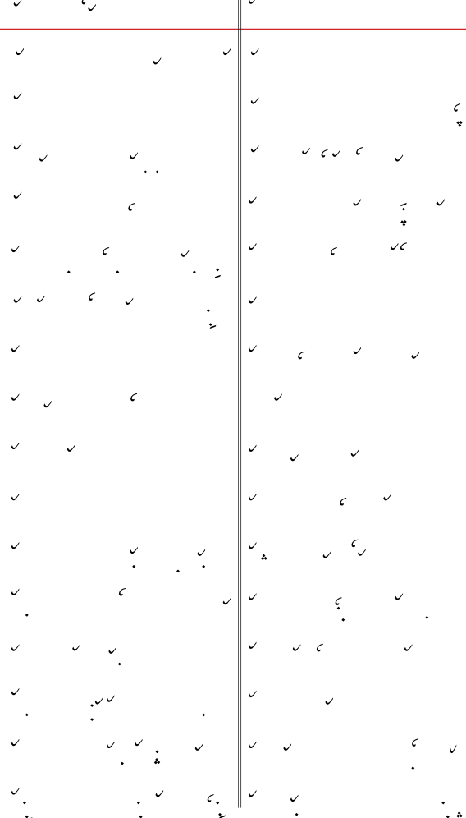
ّنَـــادَرْ زَيْـــدُ بْـــنُ حَسَـــنْ ينّـــوَرِلْ جَنِـــتّفرَمَكَضَاكُـــي اِي بِيـــوِ نَفِيسَـــيّجَـــبَ تَنِـــلْ فَـــاَّيَ مَكَّـــة دِكَّـــدِلْ اُدِت

ّنَــلَّ مَــاَنََ حُسَــيْنَارِلْ اُلَْــوِتّبَــيَِ كَنَــلِّْ زُهْــرَى بِيــكّْ مُونَّامَــتّحلُّــوَانْ سَــنَتِنَالْ نُــورُمْ حَــدَرْ فَــت

يـــدُت | دَائِمًـــا | اِدَوِدَاد | ّاُنْمَيِـــلْ | ّاُدِبّْ رَبِّــنْ ييــلَْ فــول تــوين عِبَــادَت

ّمَـــا نِعَـــايَ بَاقِيونِـــلْ فْرِيَمَـــالْ اَدُتّاُرَغّـــدَاد رَاوِلْ نِنْـــدْ تضُـــدِدُمْ سَـــدَتّفَـــرّ اَهْـــلُ الَْيْتِلـــرَّمْ فورِشَـــا بلِـــيّذِكْـــرْ تَسْـــبِيحُمْ تَهْلِيـــلْ تَنِّـــلْ حَلَنَيْـــتّشُــكْرِنَالْ هُــدَى كــدِتّْ زُهْــدِ الْفْرَويشِــتّفَاضِلُـــمْ وَضَْمَ كَشْـــفُمْ ايرِوِالَيَـــتّآدَرَكَرَامَتُـــمْ نَـــلْ تَكُدِيُـــمْ مِكَـــيّبِنْـــد مَارَرْكُـــود مِصَْانَـــدِلْ وَسِـــيويـــيَْ مُكَمَكَّنَـــا كنْـــدْ اَيَّـــدَيْ نَـــدَتّتَانَـــوَانِ نَلْـــكِ وِيـــدّْ ينْكَـــي حَاجَـــاتّآنْـــدَوَنْ اِي بِيوِيَـــال يرَّمِـــلْ كُـــدُتّآكَـــي كُـــرَحّْ كـــدّْ شيشِـــيُمْ كْشِـــينَتفَارّيوضِـــلْ ايـــرَّدَايَ كِينُـــدَمْ مَـــارّت

ّمَدِفـدَا جْحانَـمْ فَليـدُمْ خَايَمَـالْ فَـدِتّاُدِ فَكَِــلْ اكّيُــمْ نَــلْ نومْبَــدُمْ فُــدِتّفَدِيُــمْ بِيــسْ حَجَّــدَيْ فَنِنْــدْ بَنْكُنَــتذَهْنِــلْ ينُّــمْ اَهلل ينُّــضْ نِنَوشِــاَمَتّشُــهْرَتُمْ نَامَــمْ مِكُــدِ مَــا نَــيَْ فرُتَّــاّفَهْــمُ غَوْثِــنْ قُطْبُديُــمْ تَانَــي بلِــتّاَهْــلُ بَيْتِــلْ فــدَّ بِيوِيورْكَضِــلْْ كَنَــتّمِكَـوَرْ اِسْـحَقْ اَدْ ينّـوَرْ ويضِيُـمْ كَـرِتّبِكُــدَ نِيلــنَّ هَرَدِنْــر لِفَّــدَيْ نِلَــتّتَكُدِيَــان تَــنِ بِيوِيِــلْ تــون نِعْمَــتّاَكِلَ مِــرِْلْ اُضَّــوَرْكّْ مينِيُــمْ نِعْمَــتّآونُــمْ ارُ يَهُــودِ بِنْتِنُــضْ ديهَــتحَارّيُوضِــلْ تَاوَضَــايب وُضُــوُد جَلَــت

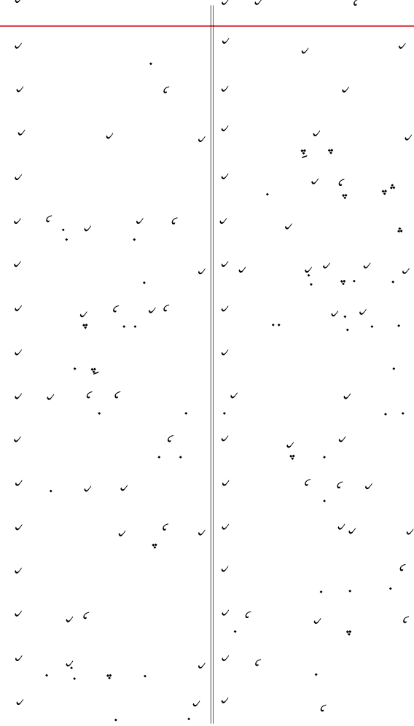
ّآيَـــدَيْ كَنِنْـــدَ وَضْ كُدُمْبَـــمْ سَـــهِدَت ّّآوِدَمْ بَــنْ نــووَدَيْ بِــدَّاوَدُمْ كْشــيمَت
ّهِـــرْدْ كنْـــدْ يَقِـــنْ اُرَجّْ دِيـــيَْ وِشْوَسِـــت كُورِشَــهَدَت نَاوِنَــال ّكيوُلَِّــلْ

ّبِـــيَّْ ارُتَـــضَّ بُـــدِّ اُضَّكَـــمْ كَنَـــيّبيخَـــرَُمْ دُكَّمَـــال بِيوِيَـــرْ مُنَـــيّكُمَرِمَكَّضُـــمْ يَتِيمَـــامْ نَنْكَـــضْ مَعِيشَـــتّكَدِتَّدْفـــولْ ادّْ نَضْـــوَر نُورَّنُولرُمِـــتّبينَمَـــالْ نَدَنْـــدِوُدَمْ اُضَّ سُـــوقَكَتّكَنَــكّْ فــول رَنْــدْ اوهَــرِ حيْــدَدَيْ فَكُــتّبَكُتِيُـــضْ تُكَيْـــكّْ فَنْـــخ وَاغُّـــوَانْ نِنَيْـــتّنَـــادِ طَـــرْْ رَانْـــجِ كنْـــدْ فويِـــدَي انْ مُـــتّمُنْـــدِ كنْحَـــمْ مَانُدَرْكَـــضْ بَنْدُبَاضَـــمْ اُتّاُونَمَـــالْ اَدَرْنْـــدْ يمَـــدِلْ ييـــشِ حَيَْانَـــتّوَيـــيَْ ارُىَكْشِـــييكّْ نُـــولْ عَقَـــدْ اَنَيْـــتّآنَـــدَالْ يَمَـــدُمْ كَفَّـــلْ آيِ سَـــاَمَتّمُرْشِـــدَرْآفِضّْ كُُّـــمْ اودِي شَـــيْبَتّبيكَمِـــلْ نَدَنْدَتَنْـــخّْ تَـــرْ بِيدََكَـــتكيدَّوَرْكَـــضْ مَاكُنَـــتُّ بِيـــوِ نَفِيسَـــي

ّوِشَـيَمْ اِنُّـمْ كيضُوِيـنْ اِي بِيوِيَـرْ كُنَـتّوسَــنَمِلْ كَرَنْــخْ ننْخــلْ كَيْوَلَِّــدِتكُــرَخّْ بَنْــدْ حــيَّْ ينِّــلْ اُنْــدْ اَرْبَعَــتّكَرِيُـوَانْ فَـلَْ اِرَوِلْ نُولْكُّمنْكَـضْ خَيْـطّيــدُتّْ كــدِّ خَانَدنْــر رَأْسْ تَنِّــلْ بــتّكَدَنْــدُدَن وِرْ ينِــكّْ كِــدِّدُمْ قِيمَــتّْبَــدِ اَرُتَّ سَــنْكِيَكّْ بَكْشَــنَوُمْ مَــتّنَدَنْدِدُمْبَـضْ انْ شَِسِّـلْ نِـنّْ نُولِـنْ كـدّمُــتّْ بِيــوِ كيــدّْ دُعَ حيْــدَ سَــمَيَتّاُتّْ يَمَــد كَفَّلــودُمْ فــودْ لَــوْحْ سَــتبتَّلِــلْ اُمَــد فــرُمْ نَانْكَضُــمْ بِضِــتّاَتّــدُتَّ نَــارَمْ وَارُمْ دَارَيِــلْ اَمَــرْتّ ّمضِنْــدَوَرْ اَخُّــورْ وضِّ بِيوِيِــلْ كــدُتّبِضِتَّــوَرِلْ نَلْــكِ بُدِّوَانْــكِ سَنْدوشِــتكِضَــوِ بَــارْتَّ بِنْتِيورْكَــضْ تَنِّــلْ اَرِوِت

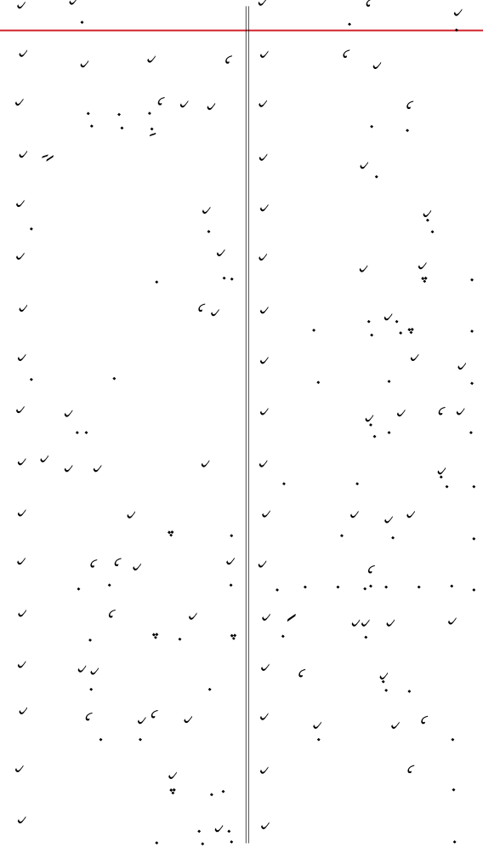
ّبَلَّـــوَا اِي بِيـــوِ حَقَّـــالْ بِيـــدَّينْ حَجَـــاتّآيـــرُ سْـــرِْي كَِّيَانَـــي كَشِـــيّسْـــنيهَمَال فورّيـــرَّمْ آرَّالَلْ وَضَْت

ّّوَضَ بَــارْتِّ خَــرْْ كنْــدْ مَدْحَــدُمْ بِــرُتّاَرِيُوِيــنْ مَغَافِــرنَّ ارَاضْ ذِمِّيَّــتّسِِِيَــوَضْ ارَانْكِدَاومينِــلْ بْرَسَــوِت

ّاُضَّـــوَرْ فِـــدِتّْ حَبْسَـــانَدِلْ كنِـــي | عَدْنَدِكَّكَــت | آكُــدِّي | ّاُرَيُــوَانْ

ّاَمْـــرَ نَـــيَْ نَفِيسَـــتَا نَـــوَرْ اِدَتّاِدَغّـــرَيْ تَـــرِتّْ مَـــارَنْ بِيوِيَرْمُنَـــتّاَنْـــد فـــودِلْ مُـــتّْ بِيـــوِ نَـــلْ دُعَكُفَـــيّاَنّْ فَـــادِرَاوِلْ كُـــدِّ بَاشَـــلِلْ اَدِتّاَتِّـــرَالْ تُـــرَنّْ بَـــادِلْ دَادَّن تَـــرِتّتَـــرُيض نِ حَبْسَـــدِنّْ يغِّـــن وَنّـــتّاُنْــمَ بَاشَــمْ خَــانْ كنِيِــلْ دُكَّمَــالْ مُشِــتّاِدّ سَاَسِـــلْ اَدِن فدُّوَانـــرُ صَـــوْتّحَغَّـــلَ تـــرِتّْ خَانُـــمْ فـــورَيْ اِيسَـــاعَت

ّاَرِنْدَوَنْــر اَنَّيَــاضْ اَضُــدْ زَوْجِلُــتّاِدَمِــلْ حيْدُرَكُّوِيــر نَمَّضِــلْ بَــوِتّاَدُتّْ وَارْتَّ حَارِّيــرَّمْ سَــنْكِدَمْ كَنِــتّاُدَن رَبّْ اَتّيــدَّمْ قَبُوالَكِّــدَيْ نَِــتّاَدِتّ اوشَــاكيدَّوَنْر اُمَّيَــاضْ آشِــتّتَرِتَتَّوَنْركَيْفُــدِتّْ كَنْمُكَــمْ مَنَــتّاُرَتَّــوَنْ اَدْ انْــز اُمَّاكيضُويــنْ فَلَــتّاِرِنْدِدُمْبَــضْ كَنْــدرُ وَضَْمَيُضْكَــرَتّتَــرَيم حِينِــلْ ينُّــد يدِكَّكَــمْ كنِــي

ّفَارْتِّدَامَـــلْ اَيَّوَضُـــمْ كُـــود ايـــضْ فَـــت | سَنْدوشِــت | تَرِتَّوَنْرتَــايِ | ّفَــادَلَْ

مِكُـــدِ نيشَـــتّود نِنْـــدْ اودِ شَـــهَادَتّكُنْكَرَتِّـــلْ حيْدَوَرْكَـــضْ خَوْفِنَـــالْ نِلَـــتّ

ّبِيــدْ اَهْلــورُيم بَنْــدْ بِييُــد حَــرَْتكُـودِ دِينِـلْ اكَّوَرْكَـضْ بِيوِيِـلْ خِدْمَـت

آيَـــي | اُرَتِّـــدَا | آدَرِتّْ | فرِّيـــرَّمْ | فَــادُوَانْ اَتَرْوَنَتِّــلْ اَهلل اَهْــلُ الَْيْــت

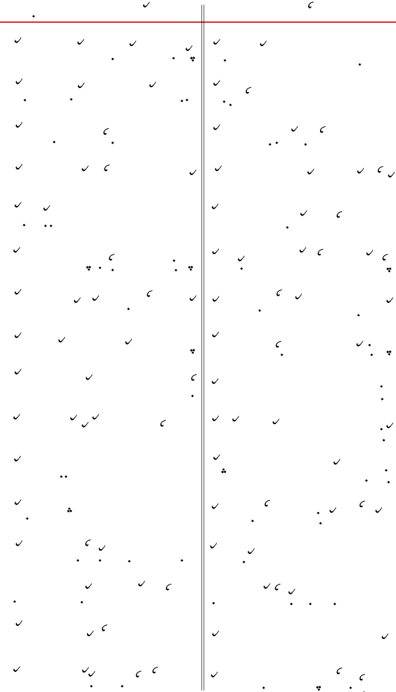
ّمِنُـــدَرَالْ يـــيَْ مُـــرَادْ آكَيُـــمْ بِيـــدّْ اَهللّحيْدِدِيكُّـــمْ تيـــدَّمْ حَدِيثرَيَـــالْ تَـــرِتوِدِّدُمْ آض شِـــفَاكّْْ تيدَّمِـــنْ اِدَتّسُوكْشَـــمِلْ شِـــفَا اُدَيـــونْ نَلْكِـــدُمْ شَـــنَتّ ّييـــشِ مُـــنْ اَيَكُّمْفـــول بِيوِيِـــلْ اَيَـــي

ّمِكُــدِ بِ نَفِيسَــتورِلْ عَنْهَــا رَضَِ اهللّجِكَــوَرَامْ شَــافِعِ اِمَــامْ افَّــرُمْ اَدُتّمِكَــوَرِلْ دِينَــمْ بَــوِكُّْ بِيوِيــورِدَتّسُــكَمِنَايِ رَبِّنــودْ تيــدِدُمْ بِ سَــتّينَّفــول تَغَّضِــل مَوْتِنُــضْ دَنَّــي

نَلْكِدَدّنْـــدُت | لِقَانَـــوَرْكّْ | ّاَحَـــدَوَنْ | ّاَنّْ بِ كُنَتِّنــودُمْ تيــدَّ مِــنْ فَكَــرَت

ّحُـــرِّ نِلْكُّنَّـــا ضَودْ خَانِـــدِلْ مَـــرِتّيينَمَـــالْ تضُدِدِيـــكَّ وينَمـــنّْ وَصِيَّـــتّحَايَلَرْجَنَـــازَةي بِ تَنِّـــي اَنَيْـــيّارُمَيِـــلْ كِـــرَْتّْ دُعَ نيشَـــمِلْ كَـــدِتاِي بِيوِيـــرْ رِضَ فَـــرَين ييكنِـــلْ سَـــدَت

حــنّ سَــارَمْ اورْتّنِكُّــضْ اَجَلِنُّــرَتّيــنّْ وَرُكِْ بِيوِيَــاض كنْــدْنِ مَيِّــتحَــارِي فِــنْ تَنْكَضُــمْ آروكَمِــلْ مَــرِتّاُورَّ بِ مَأْمُومُــدَايِ تَغَّضِــلْ صَلَــوتّيرَّمِــلْ كَرَامَتُــمْ نَــلْ كيضِيُــمْ فــرُت

آنَـــدِلْ اِرَنْـــكِ نَمَـــازْ آدِدُمْ نِـــدَتّ | كُــرِت | قَــرََدَيْ | آرَّلَرْكَرَتِّنَــال

ّاِينَمَعْرِفَتِّـــلْ فُـــكّْ نَلْـــوَرِ فُونْـــدَاينِّمَنْدَكَتِّـــلْ اُنْدْكُـــود انْدَدِيِـــلْ نِـــيّتَنْمَتَمْفولُـــضّ تِـــنْ ادُتّْ تِنُّـــمْ كَد

ّاِرَي كونِــلْ يــرّمْ شُــكْرُمْ اودِدُمْ قُــرْآنِّمَــرَدَكَ فُنَّــارَ بِ عِبَــادَة يدُكُّــنتْرِنَـاضْ كُـودُمْ فودْكُـد كـضّ كَـرَمْ نِيـد

اُرَت | نومْبشِـــكُّوَانْ | اُرَتّْ | وَيْدِيَـــنْ | وَرشَْ بِيــوِلْ مَــوْتْ وَنّْ حَضَِايقْــت

تَنِيَـــوَنْ نومْبـــودْ كُـــود انَّ اِفَـــضْ تَـــاين

تَرتَّــوَرودْ اودِ خَــانْ مُتِّــدَا صَوْمَــان

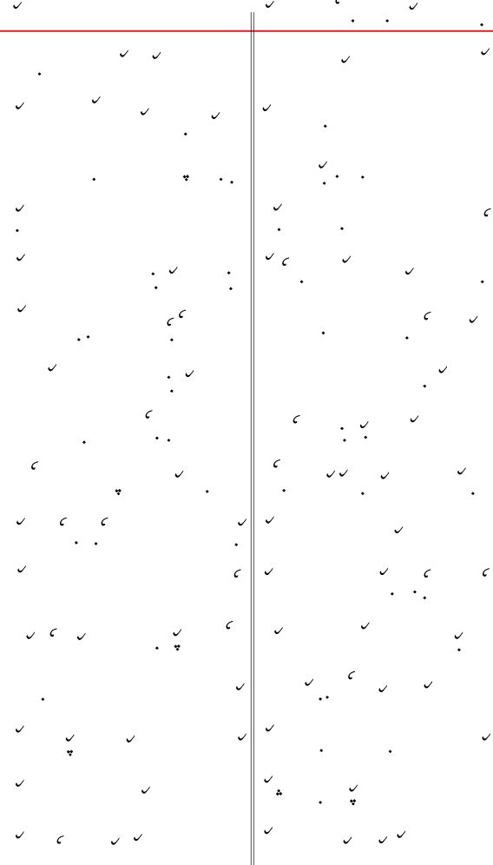
مَائِـــدَ سُـــورَةْ تِـــرُمْ مُمْـــبْ مَوْتَايَـــانفْرَكُـــرَْ فَـــرَْل حَجَاتنْكَضِـــلْ بِيـــدّْ اهللفْرِيَـــر تُـــنَ كَوَلْ يـــنْ كَضْكّيكَنَـــمْ مَنَّـــاينّمَارَنَـــمْ حَدِسِـــحْرُمْ كَكَّنَـــمْ يَـــا اَهللّفُـــورِدَ رَمَضَانِلُـــضْ جُُعَـــة رَاوِلْ تِـــدّْاُورَّدُكَّـــمْ يـــرّْ بُـــكَا حُزْنَـــدُمْ فـــرُكبَنَّكَّـــمْ اورونّْ بِيوِمَـــارَرُمْ كَـــدِكقَلْبِـــلْ يـــرَّمْ فْرِيَمَـــايَ مَانِدَفُّوتيـــوِيمَهِمَشِـــيلَ كُنَمَنِفّـــرُضْ بِـــرِدَ فّْرَبُـــووِيمَـــارِدَا كْضيشَـــمِلْ خَـــانْ مُغِّيونَايَلّـــوّادُتّْ جَنَّـــةُ الَْقِيعِـــلْ كنْـــدْ فوكُـــوَاينفودِنَـــلْ اِسْـــحَاقَرِلْ مِـــرْْ اُلَكَـــرْ اُوتِّنَلَّفـــولْ مَرَحيْدِدُوِيـــنْ نَـــادَر زَوْجـــوريّبيضَيِـــلْ اِسْـــحَاقَرِلْ تِـــرُ طَـــهَ يَـــرْ اُنَـــرْتّينْدِنَـــانْ اُمَـــدْ اُبيكْـــشَ حيُّنِيِّـــدَتّقَبََكَـــمْ جَنَـــازَة ي نَـــلْ مَهِمَيَـــالْ مَرَيْـــتفَاكِّيَـــرُِّ بِيوِيَـــال يـــرِ سَنْدوشِـــت

مَرَنَمَاكُّــمْ ينْــدْ بِنْــدْ اودِ اَنْعَامَــاتفرِيَــوَا اِي مُــتّْ بِيــوِلْ ينُّــمْ رَضَِ اهللْفِــرِشَ بِيــوِكّْ اَنّْ وَيَــسّْ سَــادَّدُمْ مُونَّــانمَنَّــوَنْ تَْلِّيَــاتْ اَنُنْــدِوَر حَقَّــالّينِّــوَرْ مَــوْتْ هِجْــرَة رَنْــدْ نُــورُمْ نَــآدّيْاُنُّــوَانْ مِــرْنَّ دِكِّْ اُضّ بِيــدِّ لــيِبَنَّنيكَـمْ لوكَـرُمْ بَـنْ سَـنْكِدَتِّلْ نِكَّـيِكَدِتَّنَــد كَنْمَــنِ بِّرُتَــارُضَ تَــرُضْ بِيــومَدِيِلُــمْ تضِوكَنْــد آرَّالَي شــوبمَدِرَنيشَــمْ مِكَنْــد كَــرَض ينَّيُــمْ وِدَّلّــوّاِدْ وِدَمْ اُرَتَّــوَر نَــلْ جَنَــازَة يَــاينفوكُــوَانْ ارُغِّــدُنّ حَــالََيْ نَظَــرْتِّنَاكَــري اِفَّدِيِــلْ تَــنّ مُــتّْ بِيوِيَــاريّبِيكِــدَمْ اَبيكشَــي كَيْكنْــدِدَاد نِــرْتّييكَــوَنْ مِــرَْا نَــدِلْ اِرَكِّــدُمْ نِعْمَــتّكَــدِرَ بِيــوِ مُــنْ نَمَــازْ حيْــدِدَانْ كُــرِتفَدِيَــرِلْ اَدِنَــال مــنِ ميلْمَيُــمْ بَــوِت

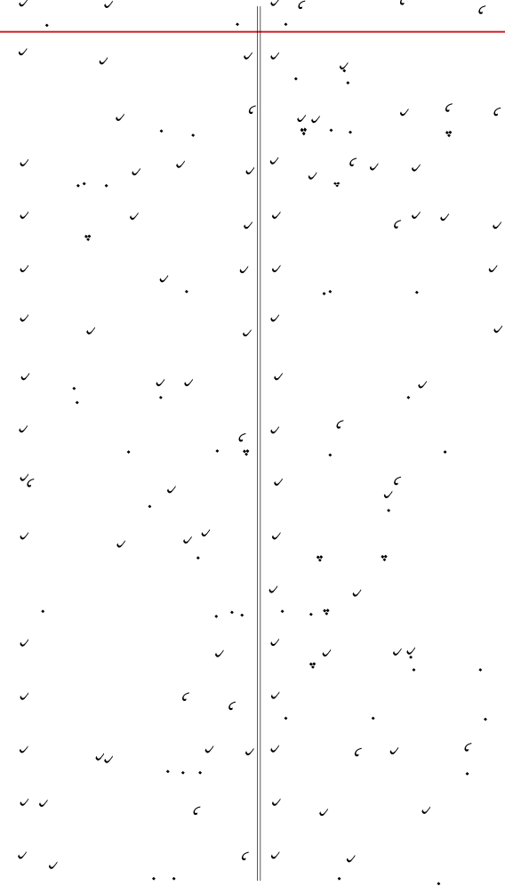
ّنَانِيَـــمْ وِالَيَتُـــمْ نَـــلْ كيضِيُـــمْ كُنَـــتِانِّ اِبْـــنُ حَجَـــرْ اَدْ ينَّـــوَرْ بِـــرِتّاكَّيُـــمْ اُرَتِّـــدُكِْ يـــرِدُمْ كَوِبِيـــدّبِضِّـــدُنُّ كيضُوِيـــر كَنْـــدِدُمْ فَلَـــتّوِضِـتّْ تِـرُمْ مُمْـبّْ فيدَمَـاءِ خَـانْ نَظَـرْتّكيوَلَـــمْ وِدُتِّ ويكَـــمْ تَـــارُمْ سَـــاَمَت

ّّنَدِيَــرَامْ نَفِيسَــتّورِلْ نَايَكَــنْ كــدُتِاُدِمَــدِ فْــرَكَشَ بِيوِنْــر آدَرَكُنَــتاودُوَانْ اِىّــولْ اَنيكَــمْ اُنْــدِوَر حيْــدّبِيدِيَاكُــمْ هيتُــوَال كنْحَــي اُرَتّ ّويــدَنَ فــرُتّ روكَــمْ وَرُمْ سَــمَيَتّكيدَمَــالْ كَــدَلْ كَرَيِــلْ نِنْــدَنَْ دُكَّــت

ّميلَـــوَنْ تَـــنْ نُـــورَدِنّْ مينِيَـــالْ اُدِت | تِــرِت | شَــافِعِيَّوَرْ | اِمَــامْ | ّمتَّنُــمْ

ّمَنَّوَنِـــلْ ينُّـــد مَكَـــضْ آرَّنَفِيسَـــيّحـــدُِّكِْ اَهلل وِيـــدُّمْ شَــليَِّْ نَِـــتّتَانَـــوَنْ اَالَّد آرُمْ الَ يَعْـــرِفْ اتتَامَسَـــفّدَاد نِـــكّْ ييشِـــدَيْ فَلَـــتّكَرُنَـــرَالْ يَـــيَْ مُـــرَادْ آكَيُـــمْ بِيـــدّْ اَهللّسَـــبَبنَْ مَكَـــنْ اَبُوبَكَرِنِـــلْ فَنِـــتّاَنْدَروكَـــمْ اكَّيُـــمْ اِي بِيوِيَـــالْ شَـــمِتّشيشِـــكدّْ رَنْـــدْ نَـــاضْ وَر بيجَـــارِلْ نِلَـــتّسَـــادِّيَمْ مـــضِ مُدِيُـــمْ مُـــنْ اَوَضُـــمْ فـــتفودِنِـــلْ اِيرَنْـــدْ كَلْ اُرُفِّـــكَ يـــدُت

ّمُــتّْ نَــبِ ينْدَنِــلْ كِنَــاوَدِلْ كُفَــيّسُــتَّيَالْ اِدَيَــاكِّ نِينْكَــضْ وَلّــرُ حَاجَــتّسُــرََّامْ نَفِيسَــتّوري تَــانَ وَلِفَّــيّســارَمِلْ يَقِــنْ اُرَحّْ كُــوفِّ خَانِمُّــتّكَرِيَــمْ آوَارْتَّ كِيــض خَانُرَتِّــدُنّتَــارُضَْ بِيوِنْــر ميــلْ اِمَّالَــي خَانُــتّآرِدَمْ فِــنْ بَــايْ مُــدُّمْ نِــرَدُمْ تُــدِتّشَــمِتُّ سْــرِِكّْ فــرّْ نمْبَلَــمْ فِــدِتّسَــمَيَمْ اِنْــد بِيوِيِــلْ نَــرْحَّ كُفَــتفُمَيُــوَانْ اِرُكَضَ تَنِّــلْ كيدَتُــمْ بَــوِت

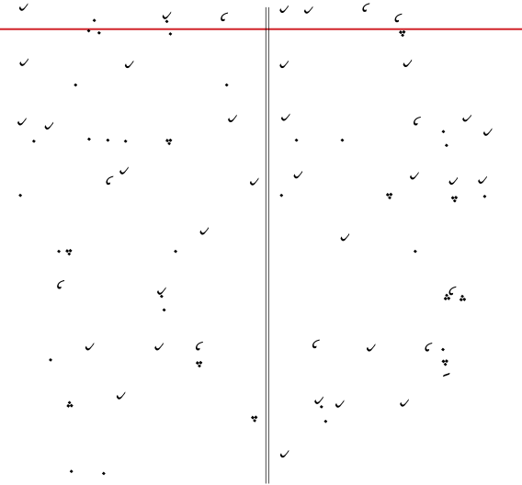
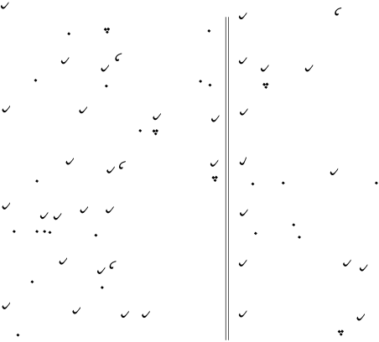

ّقَـــادِرونْ اَدِنْـــر دَنَّـــمْ مَـــارِّدَيْ كْشَـــنَتآنْـــدَوَنْ اِي بِيوِيَـــال نِيكِّـــدُمْ نَِـــتنَـــتّ دُكَّـــمْ ىُـــكّْ رَنْـــدْ نَانِيَـــمْ يـــدُتْويضَيِـــلْ فِرَنْـــدْ نَـــيّ يوكِدَتِّـــلْ كُـــدِّ ْشََفِنَـــال وَنَّنَيِـــلْ اَدَبِنَـــالْ ىَادُوِيـــنمَانِـــدَرْ بِيوِنْـــر رِضَ تَـــيَّ كدِفِّـــننَنْكََـــمْ ىرُتِّـــوَري كَوَلْ ييكِـــدْ اَهللىَارَمِـــلْ اَنَيْتِّـــوَرَالْ نـــرْ وَرِكَّكّْ اَهللمَـــا سَـــاَمُمْ دَائِمًـــا اُرَتِّـــدْ نِ اَهلل

ّّقَمَــرْ بِيــوِلْ نَــدَرْ حــلِّ كمْبَــدِلْ كنِــتّاَجَــدََيْ اَالَّدَيُــضّ مَرْضُكَــضْ اَنَــتِّنَِــي فــرِّنْ نووَدِيِــلْ كُدِّتَــلَ اَدِتْمََمُــد بِ ىــرِلْ نــرْحَّ كُورِكَيْمَــلْ كــدْسَــجَكُنَمْ اَنَيْتِّــدُمْ اِمَّــالَ يــرَِّ وِيــنْمالَِــلْ فِرَمرِكَــضْ كَنُــكِلْ شَِيَاكِّــنْنَالَكَــتّْ كُــحّ ميْدِيــنْ آينِكُّــضْ دوشَــمفَالَـرْ اَهْـلُ الَْيْـنِْ ميـلْ فِرِشَـمينْ قَلْبِـلصَالَِــرْ نَبِكُّــمْ آلْ اَصْحَبِلُــمْ صَلَــوت

انَّامَتّ اِرَوَاكُنُّ.

آنَــدِلْ فِــنْ اَبْــدَأُ خَــانْ اِرَوَدَيْ تُــدِتّمَرَنَمِــلْ نَفِيسَــتّور كَوَيلكِــدْ اهللبيخَــرَِلْ ىــدّْ قَــرِْلْ كيدَمَــالْ تَنِــتّمحَّلَــرْ نَفِيسَــتور كَوَيلكِــدْ اَهللبَارِنَــالْ كَنَــمْ فــرُتّ دنْددُتَّــدُتّبَهُمَيُــضْ نَفِيسَــتور كَوَيلكــدْ اهللمَــارَنُ وَرَاد نــرِلْ ايرَيَــالْ اُرَت

ّآدِ ِمْسِب اهللِ حَْــدُمْ اودِ نَــلْ صَلَــوتّبَــادِ دَاهَــمْ بَــنْ عَجْــزُمْ بيــدَنَ ىــرُتّبيدِدُكَّــمْ خَوْفَــدُمْ فِرِضِيَــمْ مِكَــتّحيْدمِــلْ كِدَنْــدْ بيجَارَايِــدُمْ اِدَتّبَانَــرَامْ مُنْكَــرْ نَكِــرُمْ كُــورُّرَمْ كَنِــتّمينِــدَ سُــؤَالَِن كيضْكُّــمْ سَــمَيَت
ّمَانِــدَمْ غَيْبَــان حِــلَ سَــارَكَرِيَت

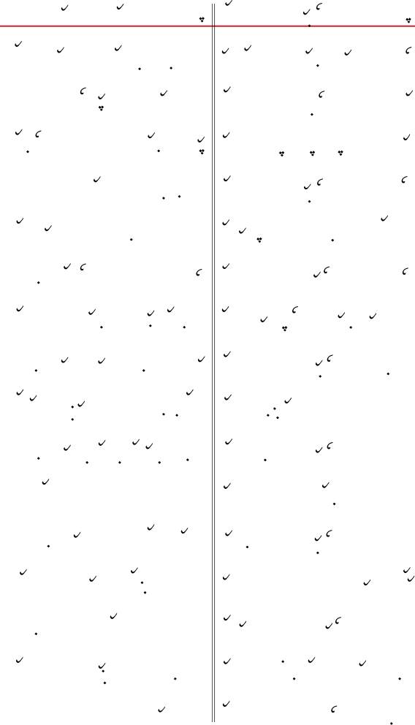
ّخَاغَّضِــلْ حَشََدنَّتَانَمِــلْ ييــكْ اهللدُكَّنِــرَالْ وَرُمْ نــرَمْ دُرُدَيم بِــدُتّنَانْكَــض وِسْــتَارَمْ حيُّمْفودِيلكِــجْ اَهللحيْدَرِكَّــدِ فيــدَوُمْ سُكَشَــكْدِيُمْ كــدُتّكُــودّْ كَرِلَّ حِسَــابِنْ نــرَمْ ييكِــدْ اَهللدُنْيَــا شُــغْلَْ وِدّْ تَقْــوَى تَنِّــلْ فْرَويشِــتّســتّْ نَنْــمَ تِنْــمَ تُوكُّمْفودِيلكِــدْ اَهللبَــادَّمْ انْــددُمْ بَنْــدِدَاد بَرِّنِــلْ اَنَيْــتّييــضْ مُكَمِدُّدِكُّــمْ بيــيَْ ييكِــدْ اهللوَرِفّدُنْــدْ عِبَادَتَــدَيْ يرَمِــلْ ادُتنَــارِنْ اِيرَايرِتــرُمْ نــرَمْ ييكِــدْ اهللاِمْبَمِــلْ مَدْجُــرَتّْ فَــارَمْ آدَرِتّفَالَــمْ

ّخَــانَ بِ نَفِيسَــتور كَوَلُــمْ كُنَــيّدوشَــمنْدُمْ ييشِــدَاد كَشِــنِلْ فــرُتّنيــشَ بِ نَفِيسَــتورَالْ كَوَلُــمْ دَيَــتّشيشِــكدْ اَلَْــخّْ اُلَْــخّْ اَنَنْــخّْ كْشِــينَمُتّكــوشَ بِ نَفِيسَــتور كَوَلُــمْ كَرُنَــتتنْدَرَكّــنِ بَنْــدِدُمْ مَةَكِنْــدُوُمْ حَتِمــتّســنْدَرِ نَفِيسَــتور كَوَلْ فَضْــاَيتّبَنْــدَرْ يتِّــدَاد كَفَّــلْ اوجّــي فِــرَتّاِنْــدَرِ نَفِيسَــتور كَوَلْ شََنَــتّبَلَّــوَنْ اَرُضْفَدِكَّــنُ تــرِّدَا نِلَــتّنَــلَّ بِ نَفِيسَــتور كَوَلْ كَدَاكْشَــياِلَّمِــلْ وَسِــتِّدُنّ وَلِّكَــضْ اَنَــت

ّصَِاطــرِدُنّ حِينِــلْ ييكِــدْ اَهلل | فُنِّيَــي | كَوَلْ | نَفِيسَــتور | بَــدَِّرْ

اِخْوَانُــمْ مَــرُضّ طَــهَ بيــدِ يَــرْ اُمَّــيّفَضْلِنَالُـمْ سُـكَمِكَتّ سْـوَرْكَمِلْ كُودّْ اَهللبَنْــدِدَادْ اِبْلِيسَــوَنْر شَُّمْ خِيَانَــتتَنْــدُوِلْ ينْدَنِــلْ نَــلْ اِيمَــانْ اَنَيْــكّْ اَهلل

ّينّيُــمْ يــنْ اُمَّ بَــاوَا اُسْــتَاذْ اََوَاتّمَــرَِّ نَفِيسَــتوري حَقَّدَالُــمْ مــتّمَنِّـلْ نِـنّْ ننِّـلْ مَانَكّيـدُمْ بَـنْ ضِيقَـتاُنْــدَرِ نَفِيسَــتورَالْ نِيــكِّ سُُرَت

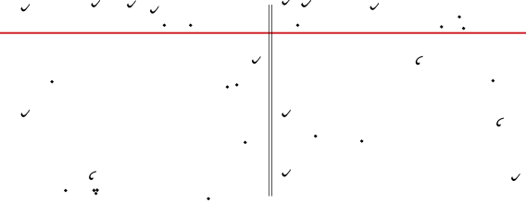
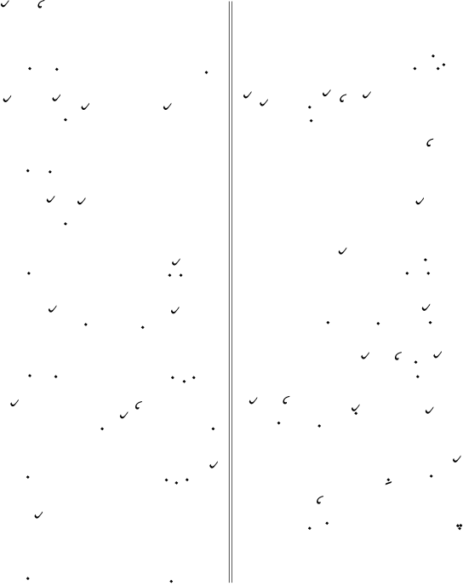
نِرْنِّيَــمْ بِدُتِّــدَاد نــرَديضْ كُفَــت ّنــرَرَالْ نَــيَْ مُرَادْآكَيُــمْ بِيــدّْ اَهللآدَرَرْ مَُمَّــدْ اَنلَّبِكُّــمْ تَــنْ كُدُمْبَــتمَاكُــنَ سَــاَمُمْ نِتِّيَــمْ حــدِّْ نِ اَهلل

ّنِيــدِ ترِّدَادنيمَــمْ نيمَمَــالْ ادُتّنِيــدَرَامْ نَفِيسَــتورِلْ عَنْهَــا رَضَِ اهللآدِيــونْ تَــنْ نُــورَدِنّْ آدَرَوَالْ فَدَيْــتميــدَرَرْ صَحَابِلُــمْ نَــلْ مَانِــدَمْ صَلَــوت

َرَنْدَامْ اِرَوْ. رِيتِ فكيْنَار

بَنْكِيشَــمْ اَهْــلْ بَيْتِــلْ فَدِيــورَايّكَرُنَـرْ رِضَ نَانْكَضْـكّْ اَنَيْتِّـدْ اَهللشَِيَــاي عِبَــادَةْ يــدُتّ مُــتّْفْرَمَانَـرْ رِضَ نَانْكَضْـكّْ اَنَيْتِّدْ اَهللمِكُدِيُــمْ شُــهْرَتُمْ فــرُتّ بِــتّْجِكَـرَّ رِضَ نَانْكَضْـكّْ اَنَيْتِّدْ اَهللسُــتَّاي مَعْرِفَتُــمْ اَنَيْنْــد سَــتّفُنَّـارَرْ رِضَ نَانْكَضْـكّْ اَنَيْتِّـدْ اَهلل

بَـرِشَْ نُـورْ اَحَْـدْ اَنلَّـيِ مُـتّْ مَكَضَـايّكَرُنَارَتَّــرُضْ بِيــوِي نَفِيسَــتِّلْ رَضَِ اهللشََفَـايَ سُـوَرْكَتّ كـدِ تّـرَّمْ مَنَـمْ بـتْفْرَدَانَفّــرُضْ بِيــوِي نَفِيسَــتِّلْ رَضَِ اهللمِكَــوَان كَرَامَتُــمْ وََضَْمَيُــمْ وِالَيَتُــمْجِكَمَارَّكَّـرَضْ بِيـوِي نفِيسَـتِّلْ رَضَِ اهللسُـكَ ريـكَا شَِيعَتُّـمْ طَرِيقَتُـمْ حَقِيقَتُـمفُكَضــرَّمْ مضِنْــدبِ نَفِيسَــتِّلْ رَضَِ اهلل

نِرَوَايُــي | فلِويــرَا | آرَمْــبَ | آجِيــونْ وِالَيَتِّــرْ اَدِكَرَمْ كدُتُّــيّ

ميـدَرَرْ رِضَ نَانْكَضْـكّْ اَنَيْتِّدْ اَهللبَاالَلُــمْ فَدَتَّالُــمْ وَضَْتِّ ميلْمَــاآنَنْـدَرْ رِضَ نَانْكَضْـكّْ اَنَيْتِّـدْ اَهلل

ميــدَرَرْ مَــن بِيــوِ نَفِيسَــتِّلْ رَضَِ اهللىَادَتِّــنْ بَرْكَــيَّْ كَدِتّــرُ سَْفَّمَــاآدَرَرْ نَفِيسَــةُ الْمِصِْيِّــلْ رَضَِ اهلل

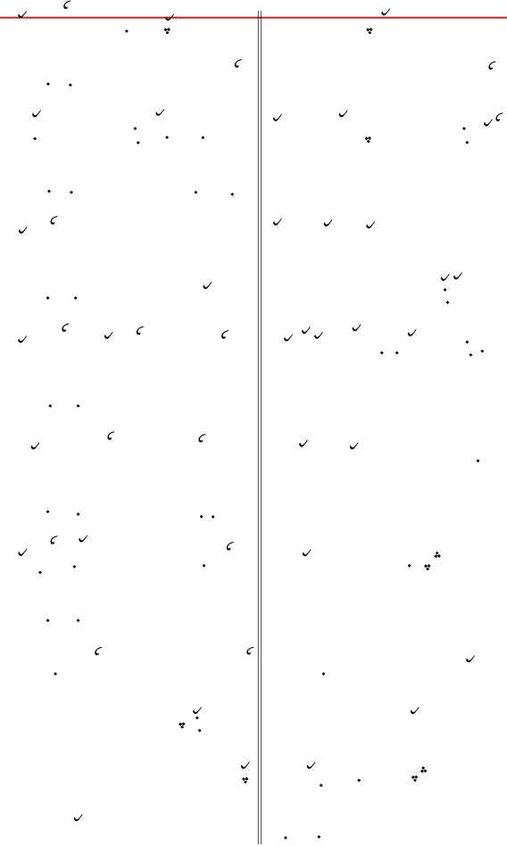
وِدُتّــورَاي | حيْــدُدَنْ | مَنَّانِــلْ | ْمَاوُكَــضْ مَــادَاوِن حرَنْدَفَّــضْ اِشََة

كومَانَرْ رِضَ نَانْكَضْــكّْ اَنَيْتِّدْ اَهللنُونِيــدَمْ وِدُتّــرَّمْ سُــكَتِّلْ وِدّيتَـارُضَْ رِضَ نَانْكَضْـكّْ اَنَيْتِّدْ اَهللفَرَمَــارْتَّ تَقْوَايِــلْ رَسِــتّورَايسُـكَتَّ رِضَ نَانْكَضْـكّْ اَنَيْتِّـدْ اَهلل

ّكووَيَرْنَفِيسَــةُ الْمِصْيِّــلْ رَضَِ اهللنوويــرّْ وِكُدَتِّــلْ اَنَنْخُّــضّ سْــرِِتَمّتَــاوَضَْ نَفِيسَــةُ الْمِصِْيِّــلْ رَضَِ اهللفَدِينْكُـمْ مَضْهُـورَالْ اَنيكَـمْ فرْمَدْحُُتسْــتُدِ فــرّ نَفِيسَــةُ الْمِصِْيِّــلْ رَضَِ اهلل

اَيَتّــورَاي | فــول | سَنْدوشَــفَّدِ | تَــدِ اَرّْ مُشِــفَّال اَنَنْخُّــضّ فَــي فــري

كُنَـرَّ رِضَ نَانْكَضْـكّْ اَنَيْتِّـدْ اَهللسَـارَمْفولْ فَدِتَّـدِنْ فـرُضْ اَرِنْـديبِيوِيَـرْ رِضَ نَانْكَضْـكّْ اَنَيْتِّـدْ اَهلل

ْكِــرَارَّ نَفِيسَــةُ الْمِصِْيِّــلْ رَضَِ اهللسَــارَتِّلْ فُرْقَــانُ الْعَظِيمــنَّ مَهَابيــدَمبِــرِدَرْ نَفِيسَــةُ الْمِصِْيِّــلْ رَضَِ اهلل

فّدُتّــورَاي | كَيْــوَشَ | فَرَنــودْ | فَارَتِّــلْ وَرِىَّــادِلْ تُنِنْدَدِكُنَــمْ ميلْمَــا

فَاكِّـرَْ رِضَ نَانْكَضْـكّْ اَنَيْتِّـدْ اَهللاكَّيُــمْ اِوَرْ حَقَّــالْ فرُتِّيــدْ اَهللمَلْعُونْــر حَّــدِكَتّْ حِكَــمْ آكّْ اَهللحرَانُــمْ اُدَكَنَــمْ اِوَرَالْ اَهللفُورِيــدَ صَلَوَاتُــمْ سَــاَمْ ييــكْ اَهلل

ْفَارِيــدَرْ نَفِيسَــةُالْمِصِْيِّلْ رَضَِ اهللْاَهلل وي نَظْمِــدِلْ فِرَوَلَّــمْ اَنَونْــكِلْبَلِّيــدَمْ وِدُنْــدْ ينْكَــضْ مَرِكُّــنَّ سَــمَيَتِّلْسُــلِّيدَتِّرُ كَرْحَّ نَظَرْكَنُــمْ تِرُبيضِــلمُلَّفُّــو مَُمَّــدْ اَنلَّبِكُّــمْ آلْ اَرِكــورِل

َ اَمهلل اهْدِنَـا الـرَِّاطٍاَللهُـمَّ صَـلِّ عََ سَِّ\ِنَـا مَُمَّـدٍ وَعََ آلِ سَـيِدِنَا مَُمَّـد وَارْزُقْنَــا سَــعَادَةَ ِ وَاَكْرِمْنَــا بِلِقَــاءِ وَجْهِــكَ الْكَرِيــمَالْمُسْــتَقِيم وَحضصِّــلْ مُرَدَانَــا ِ وَاكْفِنَــا مِــنْ فَضِيحَــيَِ ادلَّارَيْــنِادلَّارَيْــنوَاقْــضِ حَجَاتِنَــا بَِــقِّ سَــيِّدِنَا مَُمَّــدٍ خَــرِْ الْبَِيَّــةِ وَبِسَــائِرِ الَْنْبِيَــاءِ وَجَِيـعِ  ِصَـىَّ اهللُ عَلَيْـهِ وَسَـلَّمَ وَبِبََكَـةِ سَـيِّدِنَا انلَّفِيسَـةِ الْمِصِْيَّـةسَـادَاتِ وَالَْوْلَِـاءِ رَضَِ اهللُ عَنْهُـمْ رَبَّنَـا آتِنَـا فِ ادلُّنْيَـا حَسَـنَةً وَفِ وَصَــىَّ اهللُ عََ خَــرِْ خَلْقِــهِ ِالْخِــرَةِ حَسَــنَةً وَقِنَــا عَــذَابَ انلَّــارَ وَالَْمْـدُ لِِ رَبِّ الْعَالَمِنَسَـيِّدِنَا مَُمَّـدٍ وَعََ آلِِ وَصَحْبِـهِ اَجَْعِـن
Courtesy:Aurad Wal Manqib

